Тема: Сестринский уход при нарушениях периферического кровообращения.

Студент должен знать:
- причины, клинические проявления, возможные осложнения, методы диагностики проблем пациента при нарушении периферического кровообращения, организацию и оказание сестринской помощи

Мотивация темы.
Кровообращению принадлежит роль в поддержании тканевого метаболизма, адекватного функциональным требованиям, предъявляемым к организму условиями его жизнедеятельности. Недостаточное кровоснабжение конечностей приводит не только к ограничению их функциональной способности, но и сопровождается выраженными в той или иной степени патоморфологическими изменениями тканей.
Нарушение кровообращения в конечностях является ведущим синдромом целого ряда хирургических заболеваний, с которыми повседневно приходится сталкиваться медицинской сестре, работающей в хирургическом отделении больницы или поликлиники. В подавляющем большинстве случаев нарушение кровообращения отмечается в нижних конечностях.
Различают следующие механизмы расстройства кровообращения в конечностях, которые патогенетически целесообразно разделить на 3 группы: нарушение артериального притока крови; нарушение венозного оттока крови; комбинированное нарушение артериального и венозного кровообращения.

План лекции.
- Факторы, вызывающие омертвление.
- Условия, влияющие на степень выраженности омертвления.
- Виды омертвений. Понятия о язвах и свищах.
4.Причины, клинические проявления, возможные осложнения, методы диагностики проблем пациента, организация и оказание сестринской помощи при нарушении периферического кровообращения.

НЕКРОЗ — омертвение — это местная смерть клеток, тканей и органов, развивающаяся в живом организме.

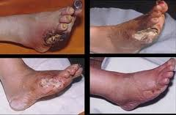

Причиной гибели тканей может быть:
- непосредственное разрушение их травмирующей силой;
- расстройство кровообращения;
- действие микробных токсинов;
- нарушение иннервации.

Основные действующие факторы, приводящие к некрозу:
- механический (воздействие силы, превышающей сопротивляемость клеток или органов);
- действие температуры выше + 60° или ниже - 15° (ожоги, отморожения);
- действие электротока (сжигание тканей в местах входа и выхода тока);
- действие крепких кислот и щелочей (коагуляция белков при действии кислот, омыление жиров при действии щелочей);
- действие микробных токсинов (некроз тканей карбункула, газовой инфекции);
- расстройство кровообращения может быть в следующих видах:
а) нарушение сердечной деятельности (декомпенсация);
б) длительный спазм сосудов и закупорка их просвета (эмболия,
облитерирующий атеросклероз, эндартериит);
в) сдавление или ранение сосуда (травма, операция, жгут, тугая
мягкая или гипсовая повязка).
На быстроту развития некроза влияют факторы нарушения общего состояния организма, вызванные:
1) инфекцией;
2) интоксикацией;
3) истощением;
4) анемией;
5) сердечной слабостью;
6) холодом, голодом;
7) нарушением обмена веществ и составом крови.

По происхождению гангрены делят на:
1) специфические — развиваются при атеросклерозе, эндартериите,
сифилисе, сахарном диабете;
2) неспецифические — развиваются в результате ранения
магистрального сосуда, нерва, обширного размозжения тканей:
ущемления, сдавления жгутом, повязкой.

ИНФАРКТОМ называется омертвение части органа в результате закрытия просвета концевых артериальных сосудов (спазм, тромбоз, атеросклероз), что бывает в сердце, легких, почках.

ТРОФИЧЕСКИЕ ЯЗВЫ — это дефект кожных покровов и глубжележащих тканей при омертвении их, с отсутствием или слабовыраженной регенерацией и хроническим течением.
Трофические язвы могут быть:
1) травматические (механические травмы, электроожог, химическое
поражение);
2) обусловленные расстройством обмена веществ (диабетические);
3) повреждение нервных стволов (седалищного нерва - язва на пятке,
срединного - язвы на кисти);
4) нарушение кровообращения (варикозное расширение вен - язвы на
передне-внутренней поверхности голени, имеют округлую или
овальную форму).
Течение процесса длительное, многолетнее, с частыми рецидивами.
Лечение начинается с основного заболевания, устраняются причины образования язв.
Местное лечение — повязки с антисептиками (фурацилином, гипертоническим раствором), мазями, физиолечение, операция — иссечение язвы, кожная аутопластика, санаторно-курортное лечение — грязями, ваннами.

СВИЩ — узкий канал (ход), выстланный эпителием или грануляциями, который соединяет болезненный очаг или полость с поверхностью тела или один внутренний орган с другим.
Свищи бывают:
- врожденные — свищи шеи, пупка;
- приобретенные — вызванные патологическим процессом (распад опухоли, туберкулез), могут образовываться после ранения внутренних органов, операций (лигатурные свищи) и созданные оперативным путем (трахеостома, колостома).
Если диагноз не ясен, проводят фистулографию, зондирование свища, определяют характер отделяемого.

Механизм расстройства кровообращения в конечностях объясняется нарушением артериального притока крови или нарушением венозного оттока. Возможно и комбинированное нарушение.

ОБЛИТЕРИРУЮЩИЙ ЭНДАРТЕРИИТ.

Заболевание чаще наблюдается у мужчин молодого возраста 20-40 лет, заболевание у женщин встречается у 1 %.
В основе заболевания лежит дистрофическое поражение дистальных отделов артерий, то есть артерий малого диаметра. Длительный спазм артерий приводит к утолщению внутренней оболочки (гиперплазии интимы), а затем в процесс вовлекается средний слой и образуется однородная масса, образуются тромбы, происходит сужение (стеноз) и облитерация сосудов с развитием ишемии тканей.

Предрасполагающие факторы:
- курение;
- переохлаждение;
- отморожение;
- травмы конечностей;
- авитаминозы;
- психические расстройства;
- инфекционно-аллергический фактор;
- нейрорефлекторная причина.

Признаки заболевания:
Различают три стадии:
- функциональные расстройства;
- стадия ишемии;
- стадия некроза.
1. Зябкость, покалывание, онемение в кончиках пальцев стоп (носят 2-е
носок).
2. Конечность бледная, холодная на ощупь.
3. Возникает с-м перемежающейся хромоты — при ходьбе на определенное
расстояние появляется судорожная боль в икроножных мышцах. Затем
интенсивность перемежающейся хромоты нарастает и это расстояние
уменьшается, больной останавливается и пережидает эту боль. Затем
появляется боль в покое. Больные принимают полусидячее положение —
свесив ноги с постели. Ходьба становится возможной на короткие
расстояния.
4. Сухость, шелушение кожи.
5. Гиперкератоз.
6. Ломкость ногтей.
7. Нарушается рост волос — то есть появляются участки облысения.
8. Появляются трофические язвы на пальцах.
9. Атрофия мышц.
10. Пульсация артерий ослаблена или не определяется на передней и задней
берцовой артерии.

Исход заболевания — развивается гангрена пальцев и стоп.

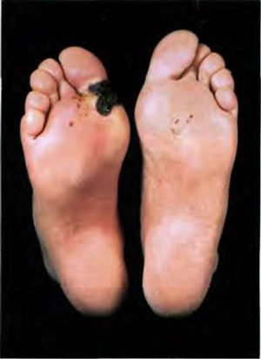

Диагностика
1. Функциональные пробы:
а) побледнение подошвы стопы, поднятой вверх — с-м плантарной ишемии Опеля, оно наступает через 4-6 секунд;
б) симптом прижатия пальца — при сдавлении концевой фаланги I пальца стопы в течение 5-10 секунд побледнение держится более длительное время и появление нормальной окраски кожи наступает с задержкой.
2. Ангиография.
3. УЗ-допплерография.

Лечение
I. Консервативное:
- устранение воздействия неблагоприятных факторов;
- спазмолитики;
- снятие болей — анальгетики;
- улучшение метаболических процессов в тканях — витамины В₁, В₆, В₁₂, В₁₅, никотиновая кислота, солкосерил;
- нормализация процессов свертывания крови — антикоагулянты — гепарин, реополиклюкин,трентал;
- десепсибилизирующие средства;
- седативные препараты;
- физиолечение — УВЧ, электрофорез;
- гипербарическая оксигенация;
- санаторно-курортное лечение — родоновые, сероводородные ванны.
II. Оперативное:
- поясничная и грудная симпатэктомия (удаление нервных ганглиев устраняет спазм периферических артерий и улучшается коллатеральное кровообращение);
- реконструктивные операции на сосудах;
- некротомия, некрэктомия;
- при наличии гангрены — ампутация конечности.

Все больные должны находиться на диспансерном учете. Осмотры проводят через каждые 3-4 месяца. Назначают курс профилактического лечения 2 раза в год.
ОБЛИТЕРИРУЮЩИЙ АТЕРОСКЛЕРОЗ.

Процесс локализуется в крупных сосудах (подвздошные артерии, аорта) или артериях среднего калибра (бедренные, подколенные).
Болеют чаще мужчины старше 40 лет.
Причины — атеросклеротические поражения артерий представляют собой проявление общего атеросклероза. Это закупорка (окклюзия) артерий атеросклеротическими бляшками в результате нарушения липидного обмена (липиды становятся антигенами, на интиме сосуда в месте трещины идет отложение фибрина, затем образуются бляшки - АТ + АГ).

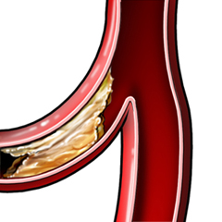

Атеросклеротическая бляшка

По своей клинике заболевание напоминает эндартериит, но процесс течет более злокачественно и распространяется на всю конечность.

Стадии течения:
- ишемическая;
- трофические расстройства;
- язвенно-некротическая;
- гангренозная.

Дифференциальная диагностика

Эндартериит  Молодой возраст.  Причины — переохлаждение, отморожения, нервные перенапряжения.  Поражаются артерии дистальных сегментов конечности.  Характерно длительное, волнообразное течение. | Атеросклероз  Старше 40 лет.  Причины — атеросклеротические бляшки.  Поражаются артерии крупного калибра.  Протекает более злокачественно, быстро прогрессирует, приводя к гангрене, часто сочетается с сопутствующими заболеваниями (сахарный диабет).

Лечение.
I. Консервативное — такое же как эндартериита.
II. Оперативное:
1) симпатэктомия;
2) резекция пораженного участка артерии с замещением его — протезирование;
3) шунтирование:
а) бедренно-подколенное;
б) аортобедренное;
4) ампутация конечности.

Уход за больными:
- сон продолжительностью 7-8 часов;
- не должно быть перегрузки, охлаждения конечностей;
- запрещается работа с производственными вредностями (вибрация, шум, загазованность);
- прекратить курение, употребление алкоголя;
- пища с ограничением продуктов, содержащих холестерин (яйца, икра, сыр, животные жиры), в большом количестве должна содержать витаминов, особенно В₁;
- ежедневное мытье ног теплой водой с мылом;
- ношение теплых и чистых носок, теплую и хорошо подобранную обувь.

Острые нарушения кровообращения нижних конечностей.

ЭМБОЛИЯ — внезапная закупорка просвета артерии:
1) тромбом — тромбоэмболия;
2) воздухом — воздушная эмболия;
3) кусочками костного жира при переломах — жировая эмболия.

Причины тромбоэмболии:
1) нарушение ритма сердечной деятельности (пороки сердца) и
образование тромба;
2) тромбофлебит, когда часть тромба может оторваться от
основного источника.
Часто поражаются подколенная, бедренная артерии.

Клиника:
1) внезапная, невыносимая боль;
2) анемия, похолодание, слабость в конечности (коллатеральное
кровообращение не успевает развиться);
3) нарушение двигательной функции;
4) бледность, отсутствие пульсации и чувствительности.

Первая помощь:
1) приподнять конечность, провести транспортную иммобилиза-
цию, холод;
2) обезболивание;
3) введение гепарина, реополиглюкина;
4) экстренная госпитализация.

Лечение:
1) операция
- тромбэктомия или эмболэктомия;

2) консервативное
- антикоагулянты (гепарин)
- тромболитики (фибринализин)
- спазмолитики (но-шпа, папаверин)
- дезагреганты (трентал, курантил, реополиглюкин).

СУХАЯ ГАНГРЕНА
Развивается у истощенных, обезвоженных больных при постепенном прекращении артериального кровоснабжения (атеросклероз, эндартериит).

Клиника
Начинается обычно с периферических участков конечности, распространяясь вверх до уровня закупорки сосуда. В конечности сильная боль, она становится бледной, затем приобретает мраморный оттенок, холодная на ощупь, пульс не определяется, ткани отечны, функция нарушена. По мере развития некроза ткани высыхают, сморщиваются (мимифицируются), приобретают темно-коричневую окраску и четко отграничиваются от здоровых тканей — образуется демаркационная линия. Распада мертвых тканей почти нет, всасывание токсических продуктов незначительное, поэтому общее состояние страдает мало.

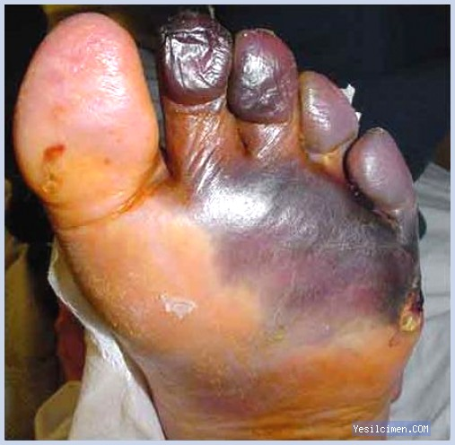

ВЛАЖНАЯ ГАНГРЕНА
Развивается у лиц тучных, страдающих диабетом. Чаще при быстро наступающем расстройстве кровообращения (о.эмболия, тромбоз). Ткани не успевают высыхать, что ведет к их гнилостному распаду, присоединяется инфекция, которая способствует прогрессированию гангрены.

Клиника
Резко нарастает отек, боль, бледность с мраморным оттенком, пульс не определяется, движений нет. Постепенно появляются пузыри отслоенного эпидермиса с сукровичным содержимым, грязно-красные или серые пятна. Четкой границы от здоровых тканей нет.
Распад тканей ведет к частичному всасыванию продуктов распада и тяжелой общей интоксикации. Это создает угрозу для жизни больных.

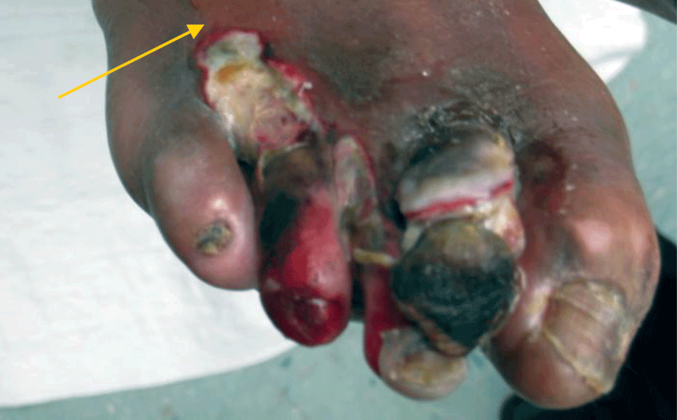

ВАРИКОЗНАЯ БОЛЕЗНЬ
Это мешковидное расширение просвета вен, змеевидная извитость, образование узлов (вариксов).
Наблюдается у 25 % населения, женщины болеют в 3 раза чаще.

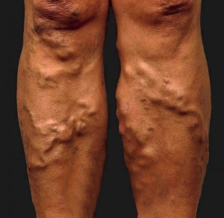

Причины:
1) функционирующие артериоловенулярные анастомозы;
2) длительное пребывание на ногах;
3) множественные беременности, роды;
4) отсутствие венозных клапанов или их функциональная недоста-
точность;
5) слабость венозной стенки;
6) наследственность;
7) повышение внутрибрюшного давления (кашель, запоры).

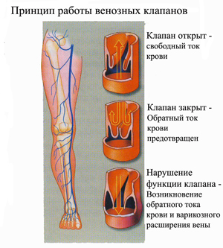
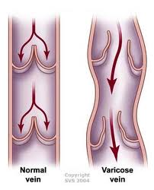

Настоящие проблемы
Наличие расширенных вен, которые выявляются в вертикальном положении и уменьшаются в горизонтальном, быстрая утомляемость, чувство тяжести, распирания в ногах, судороги, отеки, парестезии. Пигментация кожи, теряется ее эластичность, она становится сухой, легко ранимой, плотно спаянной со склеротически измененной подкожно-жировой клетчаткой, образуются трофические язвы.

Потенциальные
1) длительно не заживающие трофические язвы. Им предшествуют
дерматит или экзема кожи;
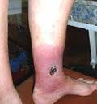

2) острый тромбофлебит;
3) кровотечения.

Диагностика:
1) маршевая проба — на бедро накладывают жгут, походить 3-5 ми-
нут. Если подкожные вены спадаются, значит глубокие вены про-
ходимы;
- УЗ - допплерография.

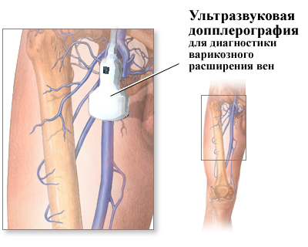

Лечение
I. Консервативное — цель: профилактика дальнейшего развития заболевания.
Ношение эластичного бинта или чулка, удобная обувь, невысокий каблук, избегать длительного стояния, тяжелых физических напряжений, лечебная физкультура, плавание, ножные ванны из 10 % раствора хлорида натрия, диспансерное наблюдение.
II. Склерозирующая терапия — введение в варикозные узлы склерозирующих растворов, лазера.
III. Операция — венэктомия.
Удаляется вся вена — косметическая операция.
После операции — конечность приподнять на шине Белера. Сутки по-
стельный режим. Эластичное бинтование 2-3 месяца. Перевязку начи-
нают с верхней раны. В диете особенностей нет.

ОСТРЫЙ ТРОМБОФЛЕБИТ
Воспаление стенки вены, образование тромба в ее просвете.

Причины:
1) инфекция;
2) травма;
3) после хирургических операций;
4) замедление кровотока;
5) изменения системы гемостаза.

Настоящие проблемы
При поверхностном тромбофлебите: боль по ходу тромбированной вены, гиперемия, отек, при пальпации — болезненное уплотнение. Общее состояние не страдает.
При тромбофлебите глубоких вен голени: общее состояние тяжелое, температура 39° и выше, конечность вся отечная, сильная боль, функция резко нарушена.

Лечение
Консервативное — постельный режим, возвышенное положение на шине Белера, антикоагулянты, дезагреганты — аспирин, трентал, троксевазин, индометацин, противовоспалительные — реопирин, бутадион, десенсибилизирующие — димедрол.
Местно — гепариновая, троксевазиновая мазь, эластичное бинтование, физиолечение.

